***Anexa 1***

**Neutilizabilă**

**Posibilitatea de utilizare a aparaturii narcotest**

**- luna octombrie 2009 -**

**Utilizabilă**

**Neutilizabilă**

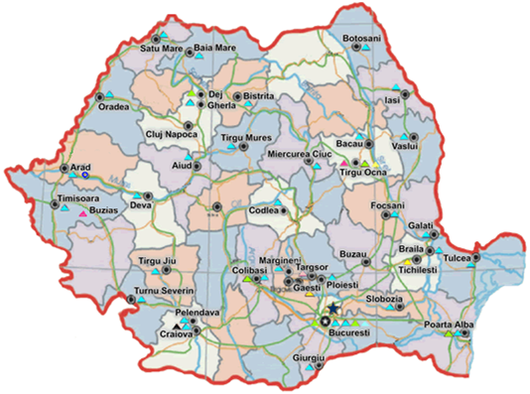

(Spital Tg.Ocna)

**Neutilizabilă**

SNPAP Tg Ocna

**– nu are în dotare**

**Neutilizabilă**

**Neutilizabilă**

**(CR Tg. Ocna)**

**Utilizabilă**

**Neutilizabilă**

**Neutilizabilă**

**Utilizabilă**

**Utilizabilă**

**Utilizabilă**

**Neutilizabilă**

**Neutilizabilă**

**Neutilizabilă**

(Bucureşti-Rahova)

**Neutilizabilă**

**Utilizabilă**

(Spital Bucureşti-Jilava)

**Neutilizabilă**

**Neutilizabilă**

(Craiova)

**Neutilizabilă**

(Spital Colibaşi)

**Utilizabilă**

(Colibaşi)

**Utilizabilă**

**Neutilizabilă**

**Utilizabilă**

**Utilizabilă**

**Neutilizabilă**

**Neutilizabilă**

(Poarta Albă,

Spital Poarta Albă)

**Neutilizabilă**

(Bucureşti-Jilava)

**Neutilizabilă**

**Neutilizabilă**

**Neutilizabilă**

(P.M.T. Craiova)

**Neutilizabilă**

**Utilizabilă**